请点击全屏查看
2017年湖北省恩施州中考数学试卷
一、（2017恩施数学试题）选择题：本大题共12个小题，每小题3分，共36分.在每小题给出的四个选项中，只有一项是符合题目要求的.
1．7的绝对值是（ ）
A．﹣7 B．7 C． D．
2．大美山水“硒都•恩施”是一张亮丽的名片，八方游客慕名而来，今年“五•一”期间，恩施州共接待游客1450000人，将1450000用科学记数法表示为（ ）
A．0.145×106 B．14.5×105 C．1.45×105 D．1.45×106
3．下列计算正确的是（ ）
A．a（a﹣1）=a2﹣a B．（a4）3=a7 C．a4+a3=a7 D．2a5÷a3=a2
4．下列图标是轴对称图形的是（ ）
A．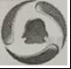 B． C．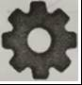 D．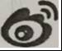
5．小明和他的爸爸妈妈共3人站成一排拍照，他的爸爸妈妈相邻的概率是（ ）
A． B． C． D．
6．如图，若∠A+∠ABC=180°，则下列结论正确的是（ ）
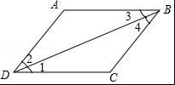
A．∠1=∠2 B．∠2=∠3 C．∠1=∠3 D．∠2=∠4
7．函数y=+的自变量x的取值范围是（ ）
A．x≥1 B．x≥1且x≠3 C．x≠3 D．1≤x≤3
8．关于x的不等式组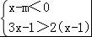无解，那么m的取值范围为（ ）
A．m≤﹣1 B．m＜﹣1 C．﹣1＜m≤0 D．﹣1≤m＜0
9．中国讲究五谷丰登，六畜兴旺，如图是一个正方体展开图，图中的六个正方形内分别标有六畜：“猪”、“牛”、“羊”、“马”、“鸡”、“狗”．将其围成一个正方体后，则与“牛”相对的是（ ）
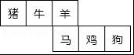
A．羊 B．马 C．鸡 D．狗
10．（2017恩施数学试题）某服装进货价80元/件，标价为200元/件，商店将此服装打x折销售后仍获利50%，则x为（ ）
A．5 B．6 C．7 D．8
11．如图，在△ABC中，DE∥BC，∠ADE=∠EFC，AD：BD=5：3，CF=6，则DE的长为（ ）
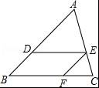
A．6 B．8 C．10 D．12
12．如图，在平面直角坐标系中2条直线为l1：y=﹣3x+3，l2：y=﹣3x+9，直线l1交x轴于点A，交y轴于点B，直线l2交x轴于点D，过点B作x轴的平行线交l2于点C，点A、E关于y轴对称，抛物线y=ax2+bx+c过E、B、C三点，下列判断中：
①a﹣b+c=0；②2a+b+c=5；③抛物线关于直线x=1对称；④抛物线过点（b，c）；⑤S四边形ABCD=5，
其中正确的个数有（ ）
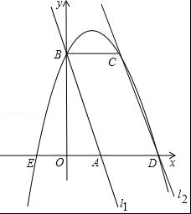
A．5 B．4 C．3 D．2

二、（2017恩施数学试题）填空题（每题3分，满分12分，将答案填在答题纸上）
13．16的平方根是 ．
14．分解因式：3ax2﹣6axy+3ay2= ．
15．如图，在Rt△ABC中，∠BAC=30°，以直角边AB为直径作半圆交AC于点D，以AD为边作等边△ADE，延长ED交BC于点F，BC=2，则图中阴影部分的面积为 ．（结果不取近似值）
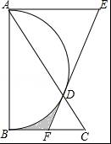
16．如图，在6×6的网格内填入1至6的数字后，使每行、每列、每个小粗线宫中的数字不重复，则a×c= ．
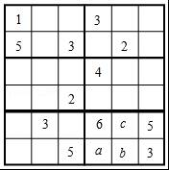

三、解答题（本大题共8小题，共72分.解答应写出文字说明、证明过程或演算步骤.）
17．先化简，再求值：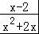÷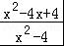﹣，其中x=．
18．如图，△ABC、△CDE均为等边三角形，连接BD、AE交于点O，BC与AE交于点P．求证：∠AOB=60°．
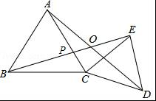
19．某校决定加强羽毛球、篮球、乒乓球、排球、足球五项球类运动，每位同学必须且只能选择一项球类运动，对该校学生随机抽取10%进行调查，根据调查结果绘制了如下不完整的频数分布表和扇形统计图：
运动项目 | 频数（人数）
羽毛球 | 30
篮球 | a
乒乓球 | 36
排球 | b
足球 | 12
请根据以上图表信息解答下列问题：
（1）频数分布表中的a= ，b= ；
（2）在扇形统计图中，“排球”所在的扇形的圆心角为 度；
（3）全校有多少名学生选择参加乒乓球运动？
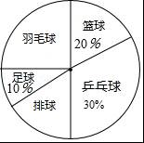
20．（2017恩施数学试题）如图，小明家在学校O的北偏东60°方向，距离学校80米的A处，小华家在学校O的南偏东45°方向的B处，小华家在小明家的正南方向，求小华家到学校的距离．（结果精确到1米，参考数据：≈1.41，≈1.73，≈2.45）
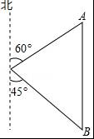
21．如图，∠AOB=90°，反比例函数y=﹣（x＜0）的图象过点A（﹣1，a），反比例函数y=（k＞0，x＞0）的图象过点B，且AB∥x轴．
（1）求a和k的值；
（2）过点B作MN∥OA，交x轴于点M，交y轴于点N，交双曲线y=于另一点，求△OBC的面积．
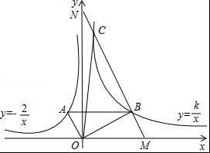
22．为积极响应政府提出的“绿色发展•低碳出行”号召，某社区决定购置一批共享单车．经市场调查得知，购买3辆男式单车与4辆女式单车费用相同，购买5辆男式单车与4辆女式单车共需16000元．
（1）求男式单车和女式单车的单价；
（2）该社区要求男式单比女式单车多4辆，两种单车至少需要22辆，购置两种单车的费用不超过50000元，该社区有几种购置方案？怎样购置才能使所需总费用最低，最低费用是多少？
23．（2017恩施数学试题）如图，AB、CD是⊙O的直径，BE是⊙O的弦，且BE∥CD，过点C的切线与EB的延长线交于点P，连接BC．
（1）求证：BC平分∠ABP；
（2）求证：PC2=PB•PE；
（3）若BE﹣BP=PC=4，求⊙O的半径．
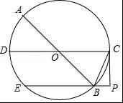
24．如图，已知抛物线y=ax2+c过点（﹣2，2），（4，5），过定点F（0，2）的直线l：y=kx+2与抛物线交于A、B两点，点B在点A的右侧，过点B作x轴的垂线，垂足为C．
（1）求抛物线的解析式；
（2）当点B在抛物线上运动时，判断线段BF与BC的数量关系（＞、＜、=），并证明你的判断；
（3）P为y轴上一点，以B、C、F、P为顶点的四边形是菱形，设点P（0，m），求自然数m的值；
（4）若k=1，在直线l下方的抛物线上是否存在点Q，使得△QBF的面积最大？若存在，求出点Q的坐标及△QBF的最大面积；若不存在，请说明理由．
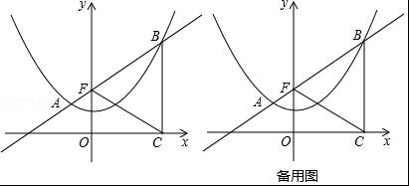

2017年湖北省恩施州中考数学试卷
参考答案与试题解析
一、（2017恩施数学试题）选择题：本大题共12个小题，每小题3分，共36分.在每小题给出的四个选项中，只有一项是符合题目要求的.
1．7的绝对值是（ ）
A．﹣7 B．7 C． D．
【考点】15：绝对值．
【分析】根据绝对值的定义即可解题．
【解答】解：∵正数的绝对值是其本身，
∴|7|=7，
故选 B．

2．大美山水“硒都•恩施”是一张亮丽的名片，八方游客慕名而来，今年“五•一”期间，恩施州共接待游客1450000人，将1450000用科学记数法表示为（ ）
A．0.145×106 B．14.5×105 C．1.45×105 D．1.45×106
【考点】1I：科学记数法—表示较大的数．
【分析】科学记数法的表示形式为a×10n的形式，其中1≤|a|＜10，n为整数．确定n的值时，要看把原数变成a时，小数点移动了多少位，n的绝对值与小数点移动的位数相同．当原数绝对值＞1时，n是正数；当原数的绝对值＜1时，n是负数．
【解答】解：将1450000用科学记数法表示为1.45×106．
故选：D．

3．下列计算正确的是（ ）
A．a（a﹣1）=a2﹣a B．（a4）3=a7 C．a4+a3=a7 D．2a5÷a3=a2
【考点】4I：整式的混合运算．
【分析】原式各项计算得到结果，即可作出判断．
【解答】解：A、原式=a2﹣a，符合题意；
B、原式=a12，不符合题意；
C、原式不能合并，不符合题意；
D、原式=2a2，不符合题意，
故选A

4．下列图标是轴对称图形的是（ ）
A．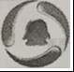 B． C．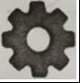 D．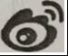
【考点】P3：轴对称图形．
【分析】根据轴对称图形的概念求解．
【解答】解：A、不是轴对称图形，不合题意；
B、不是轴对称图形，不合题意；
C、是轴对称图形，符合题意；
D、不是轴对称图形，不合题意．
故选：C．

5．（2017恩施数学试题）小明和他的爸爸妈妈共3人站成一排拍照，他的爸爸妈妈相邻的概率是（ ）
A． B． C． D．
【考点】X6：列表法与树状图法．
【分析】根据题意可以写出所有的可能性，从而可以解答本题．
【解答】解：设小明为A，爸爸为B，妈妈为C，
则所有的可能性是：（ABC），（ACB），（BAC），（BCA），（CAB），（CBA），
∴他的爸爸妈妈相邻的概率是：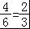，
故选D．

6．如图，若∠A+∠ABC=180°，则下列结论正确的是（ ）
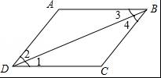
A．∠1=∠2 B．∠2=∠3 C．∠1=∠3 D．∠2=∠4
【考点】JB：平行线的判定与性质．
【分析】先根据题意得出AD∥BC，再由平行线的性质即可得出结论．
【解答】解：∵∠A+∠ABC=180°，
∴AD∥BC，
∴∠2=∠4．
故选D．

7．函数y=+的自变量x的取值范围是（ ）
A．x≥1 B．x≥1且x≠3 C．x≠3 D．1≤x≤3
【考点】E4：函数自变量的取值范围．
【分析】根据被开方数是非负数，分母不能为零，可得答案．
【解答】解：由题意，得
x﹣1≥0且x﹣3≠0，
解得x≥1且x≠3，
故选：B．

8．（2017恩施数学试题）关于x的不等式组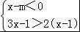无解，那么m的取值范围为（ ）
A．m≤﹣1 B．m＜﹣1 C．﹣1＜m≤0 D．﹣1≤m＜0
【考点】CB：解一元一次不等式组．
【分析】分别求出每一个不等式的解集，根据不等式组无解，依据口诀：同大取大、同小取小、大小小大中间找、大大小小无解了可得答案．
【解答】解：解不等式x﹣m＜0，得：x＜m，
解不等式3x﹣1＞2（x﹣1），得：x＞﹣1，
∵不等式组无解，[来源:学科网ZXXK]
∴m≤﹣1，
故选：A

9．中国讲究五谷丰登，六畜兴旺，如图是一个正方体展开图，图中的六个正方形内分别标有六畜：“猪”、“牛”、“羊”、“马”、“鸡”、“狗”．将其围成一个正方体后，则与“牛”相对的是（ ）
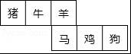
A．羊 B．马 C．鸡 D．狗
【考点】I8：专题：正方体相对两个面上的文字．
【分析】正方体的表面展开图，相对的面之间一定相隔一个正方形，根据这一特点作答．
【解答】解：正方体的表面展开图，相对的面之间一定相隔一个正方形，
“猪”相对的字是“羊”；
“马”相对的字是“狗”；
“牛”相对的字是“鸡”．
故选：C．

10．（2017恩施数学试题）某服装进货价80元/件，标价为200元/件，商店将此服装打x折销售后仍获利50%，则x为（ ）
A．5 B．6 C．7 D．8
【考点】8A：一元一次方程的应用．
【分析】根据利润=售价﹣进价，即可得出关于x的一元一次方程，解之即可得出结论．
【解答】解：根据题意得：200×﹣80=80×50%，
解得：x=6．
故选B．

11．如图，在△ABC中，DE∥BC，∠ADE=∠EFC，AD：BD=5：3，CF=6，则DE的长为（ ）
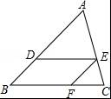
A．6 B．8 C．10 D．12
【考点】S9：相似三角形的判定与性质．
【分析】由DE∥BC可得出∠ADE=∠B，结合∠ADE=∠EFC可得出∠B=∠EFC，进而可得出BD∥EF，结合DE∥BC可证出四边形BDEF为平行四边形，根据平行四边形的性质可得出DE=BF，由DE∥BC可得出△ADE∽△ABC，根据相似三角形的性质可得出BC=DE，再根据CF=BC﹣BF=DE=6，即可求出DE的长度．
【解答】解：∵DE∥BC，
∴∠ADE=∠B．
∵∠ADE=∠EFC，
∴∠B=∠EFC，
∴BD∥EF，
∵DE∥BF，
∴四边形BDEF为平行四边形，
∴DE=BF．
∵DE∥BC，
∴△ADE∽△ABC，
∴==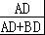=，
∴BC=DE，
∴CF=BC﹣BF=DE=6，
∴DE=10．
故选C．
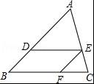

12．如图，在平面直角坐标系中2条直线为l1：y=﹣3x+3，l2：y=﹣3x+9，直线l1交x轴于点A，交y轴于点B，直线l2交x轴于点D，过点B作x轴的平行线交l2于点C，点A、E关于y轴对称，抛物线y=ax2+bx+c过E、B、C三点，下列判断中：
①a﹣b+c=0；②2a+b+c=5；③抛物线关于直线x=1对称；④抛物线过点（b，c）；⑤S四边形ABCD=5，
其中正确的个数有（ ）
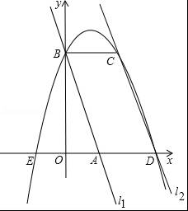
A．5 B．4 C．3 D．2
【考点】HA：抛物线与x轴的交点；F8：一次函数图象上点的坐标特征；H5：二次函数图象上点的坐标特征；P5：关于x轴、y轴对称的点的坐标．
【分析】根据直线l1的解析式求出A（1，0），B（0，3），根据关于y轴对称的两点坐标特征求出E（﹣1，0）．根据平行于x轴的直线上任意两点纵坐标相同得出C点纵坐标与B点纵坐标相同都是3，再根据二次函数图象上点的坐标特征求出C（2，3）．利用待定系数法求出抛物线的解析式为y=﹣x2+2x+3，进而判断各选项即可．
【解答】解：∵直线l1：y=﹣3x+3交x轴于点A，交y轴于点B，
∴A（1，0），B（0，3），
∵点A、E关于y轴对称，
∴E（﹣1，0）．
∵直线l2：y=﹣3x+9交x轴于点D，过点B作x轴的平行线交l2于点C，
∴D（3，0），C点纵坐标与B点纵坐标相同都是3，
把y=3代入y=﹣3x+9，得3=﹣3x+9，解得x=2，
∴C（2，3）．
∵抛物线y=ax2+bx+c过E、B、C三点，
∴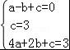，解得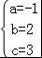，
∴y=﹣x2+2x+3．
①∵抛物线y=ax2+bx+c过E（﹣1，0），
∴a﹣b+c=0，故①正确；
②∵a=﹣1，b=2，c=3，
∴2a+b+c=﹣2+2+3=3≠5，故②错误；
③∵抛物线过B（0，3），C（2，3）两点，
∴对称轴是直线x=1，
∴抛物线关于直线x=1对称，故③正确；
④∵b=2，c=3，抛物线过C（2，3）点，
∴抛物线过点（b，c），故④正确；
⑤∵直线l1∥l2，即AB∥CD，又BC∥AD，
∴四边形ABCD是平行四边形，
∴S四边形ABCD=BC•OB=2×3=6≠5，故⑤错误．[来源:学科网]
综上可知，正确的结论有3个．
故选C．

二、（2017恩施数学试题）填空题（每题3分，满分12分，将答案填在答题纸上）
13．16的平方根是 ±4 ．
【考点】21：平方根．
【分析】根据平方根的定义，求数a的平方根，也就是求一个数x，使得x2=a，则x就是a的平方根，由此即可解决问题．
【解答】解：∵（±4）2=16，
∴16的平方根是±4．
故答案为：±4．

14．分解因式：3ax2﹣6axy+3ay2= 3a（x﹣y）2 ．
【考点】55：提公因式法与公式法的综合运用．
【分析】先提取公因式3a，再对余下的多项式利用完全平方公式继续分解．
【解答】解：3ax2﹣6axy+3ay2，
=3a（x2﹣2xy+y2），
=3a（x﹣y）2，
故答案为：3a（x﹣y）2．

15．如图，在Rt△ABC中，∠BAC=30°，以直角边AB为直径作半圆交AC于点D，以AD为边作等边△ADE，延长ED交BC于点F，BC=2，则图中阴影部分的面积为 3﹣π ．（结果不取近似值）
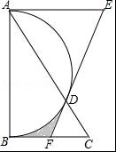
【考点】MO：扇形面积的计算；KQ：勾股定理；M5：圆周角定理．
【分析】根据题意结合等边三角形的性质分别得出AB，AC，AD，DC的长，进而利用S阴影=S△ABC﹣S△AOD﹣S扇形DOB﹣S△DCF求出答案．
【解答】解：如图所示：设半圆的圆心为O，连接DO，过D作DG⊥AB于点G，过D作DN⊥CB于点N，
∵在Rt△ABC中，∠BAC=30°，
∴∠ACB=60°，∠ABC=90°，
∵以AD为边作等边△ADE，
∴∠EAD=60°，
∴∠EAB=60°+30°=90°，
可得：AE∥BC，
则△ADE∽△CDF，
∴△CDF是等边三角形，
∵在Rt△ABC中，∠BAC=30°，BC=2，
∴AC=4，AB=6，∠DOG=60°，
则AO=BO=3，
故DG=DO•sin60°=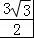，
则AD=3，DC=AC﹣AD=，
故DN=DC•sin60°=×=，
则S阴影=S△ABC﹣S△AOD﹣S扇形DOB﹣S△DCF
=×2×6﹣×3×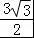﹣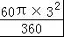﹣××
=3﹣π．
故答案为：3﹣π．
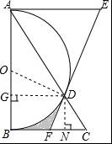

16．如图，在6×6的网格内填入1至6的数字后，使每行、每列、每个小粗线宫中的数字不重复，则a×c= 2 ．
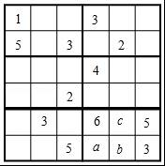
【考点】37：规律型：数字的变化类．
【分析】粗线把这个数独分成了6块，为了便于解答，对各部分进行编号：甲、乙、丙、丁、戊、己，先从各部分中数字最多的己出发，找出其各个小方格里面的数，再根据每行、每列、每小宫格都不出现重复的数字进行推算．
【解答】解：对各个小宫格编号如下：
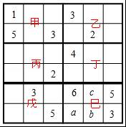
先看己：已经有了数字3、5、6，缺少1、2、4；观察发现：4不能在第四列，2不能在第五列，而2不能在第六列；所以2只能在第六行第四列，即a=2；则b和c有一个是1，有一个是4，不确定，如下：
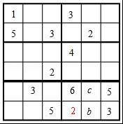
观察上图发现：第四列已经有数字2、3、4、6，缺少1和5，由于5不能在第二行，所以5在第四行，那么1在第二行；如下：
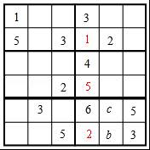
再看乙部分：已经有了数字1、2、3，缺少数字4、5、6，观察上图发现：5不能在第六列，所以5在第五列的第一行；4和6在第六列的第一行和第二行，不确定，
分两种情况：
①当4在第一行时，6在第二行；那么第二行第二列就是4，如下：
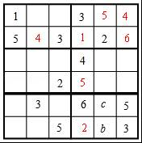
再看甲部分：已经有了数字1、3、4、5，缺少数字2、6，观察上图发现：2不能在第三列，所以2在第二列，则6在第三列的第一行，如下：
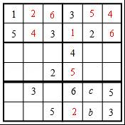
观察上图可知：第三列少1和4，4不能在第三行，所以4在第五行，则1在第三行，如下：
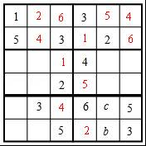
观察上图可知：第五行缺少1和2，1不能在第1列，所以1在第五列，则2在第一列，即c=1，所以b=4，如下：
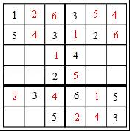
观察上图可知：第六列缺少1和2，1不能在第三行，则在第四行，所以2在第三行，如下：
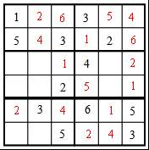
再看戊部分：已经有了数字2、3、4、5，缺少数字1、6，观察上图发现：1不能在第一列，所以1在第二列，则6在第一列，如下：
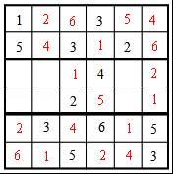
观察上图可知：第一列缺少3和4，4不能在第三行，所以4在第四行，则3在第三行，如下：
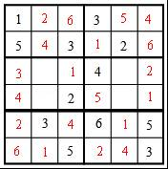
观察上图可知：第二列缺少5和6，5不能在第四行，所以5在第三行，则6在第四行，如下：
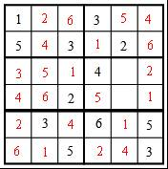
观察上图可知：第三行第五列少6，第四行第五列少3，如下：
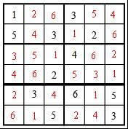
所以，a=2，c=1，ac=2；
②当6在第一行，4在第二行时，那么第二行第二列就是6，如下：
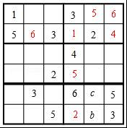
再看甲部分：已经有了数字1、3、5、6，缺少数字2、4，观察上图发现：2不能在第三列，所以2在第2列，4在第三列，如下：
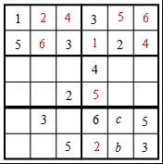
观察上图可知：第三列缺少数字1和6，6不能在第五行，所以6在第三行，则1在第五行，所以c=4，b=1，如下：
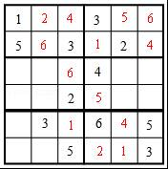
观察上图可知：第五列缺少数字3和6，6不能在第三行，所以6在第四行，则3在第三行，如下：
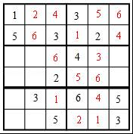
观察上图可知：第六列缺少数字1和2，2不能在第四行，所以2在第三行，则1在第四行，如下：
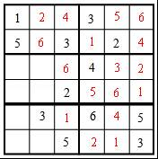
观察上图可知：第三行缺少数字1和5，1和5都不能在第一列，所以此种情况不成立；
综上所述：a=2，c=1，a×c=2；
故答案为：2．
三、（2017恩施数学试题）解答题（本大题共8小题，共72分.解答应写出文字说明、证明过程或演算步骤.）
17．先化简，再求值：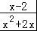÷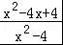﹣，其中x=．
【考点】6D：分式的化简求值．
【分析】先化简分式，然后将x的值代入即可求出答案．
【解答】解：当x=时，
∴原式=÷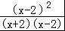﹣
=×﹣
=﹣
=
=

18．如图，△ABC、△CDE均为等边三角形，连接BD、AE交于点O，BC与AE交于点P．求证：∠AOB=60°．
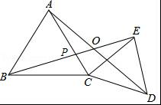
【考点】KD：全等三角形的判定与性质；KK：等边三角形的性质．
【分析】利用“边角边”证明△ACD和△BCE全等，可得∠CAD=∠CBE，然后求出∠OAB+∠OBA=120°，再根据“八字型”证明∠AOP=∠PCB=60°即可．
【解答】解：∵△ABC和△ECD都是等边三角形，
∴AC=BC，CD=CE，∠ACB=∠DCE=60°，
∴∠ACB+∠ACE=∠DCE+∠ACE，
即∠ACD=∠BCE，
在△ACD和△BCE中，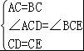，
∴△ACD≌△BCE（SAS），
∴∠CAD=∠CBE，
∵∠APO=∠BPC，
∴∠AOP=∠BCP=60°，即∠AOB=60°．

19．某校决定加强羽毛球、篮球、乒乓球、排球、足球五项球类运动，每位同学必须且只能选择一项球类运动，对该校学生随机抽取10%进行调查，根据调查结果绘制了如下不完整的频数分布表和扇形统计图：
运动项目 | 频数（人数）
羽毛球 | 30
篮球 | a
乒乓球 | 36
排球 | b
足球 | 12
请根据以上图表信息解答下列问题：
（1）频数分布表中的a= 24 ，b= 48 ；
（2）在扇形统计图中，“排球”所在的扇形的圆心角为 72 度；
（3）全校有多少名学生选择参加乒乓球运动？
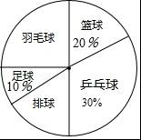
【考点】VB：扇形统计图；V7：频数（率）分布表．
【分析】（1）根据选择乒乓球运动的人数是36人，对应的百分比是30%，即可求得总人数，然后利用百分比的定义求得a，用总人数减去其它组的人数求得b；
（2）利用360°乘以对应的百分比即可求得；
（3）求得全校总人数，然后利用总人数乘以对应的百分比求解．
【解答】（2017恩施数学试题）解：（1）抽取的人数是36÷30%=120（人），
则a=120×20%=24，
b=120﹣30﹣24﹣36﹣12=48．
故答案是：24，48；
（2）“排球”所在的扇形的圆心角为360°×=72°，
故答案是：72；
（3）全校总人数是120÷10%=1200（人），
则选择参加乒乓球运动的人数是1200×30%=360（人）．

20．如图，小明家在学校O的北偏东60°方向，距离学校80米的A处，小华家在学校O的南偏东45°方向的B处，小华家在小明家的正南方向，求小华家到学校的距离．（结果精确到1米，参考数据：≈1.41，≈1.73，≈2.45）
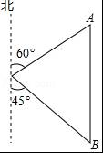
【考点】TB：解直角三角形的应用﹣方向角问题；KU：勾股定理的应用．
【分析】作OC⊥AB于C，由已知可得△ABO中∠A=60°，∠B=45°且OA=80m，要求OB的长，可以先求出OC和BC的长．
【解答】解：由题意可知：作OC⊥AB于C，
∠ACO=∠BCO=90°，∠AOC=30°，∠BOC=45°．
在Rt△ACO中，
∵∠ACO=90°，∠AOC=30°，
∴AC=AO=40m，OC=AC=40m．
在Rt△BOC中，
∵∠BCO=90°，∠BOC=45°，
∴BC=OC=40m．
∴OB==40≈40×2.45≈82（米）．
答：小华家到学校的距离大约为82米．
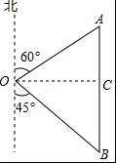

21．（2017恩施数学试题）如图，∠AOB=90°，反比例函数y=﹣（x＜0）的图象过点A（﹣1，a），反比例函数y=（k＞0，x＞0）的图象过点B，且AB∥x轴．
（1）求a和k的值；
（2）过点B作MN∥OA，交x轴于点M，交y轴于点N，交双曲线y=于另一点，求△OBC的面积．
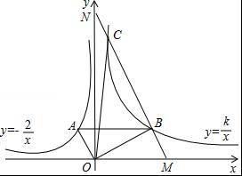
【考点】G5：反比例函数系数k的几何意义；G6：反比例函数图象上点的坐标特征．
【分析】（1）把A（﹣1，a）代入反比例函数y=﹣得到A（﹣1，2），过A作AE⊥x轴于E，BF⊥⊥x轴于F，根据相似三角形的性质得到B（4，2），于是得到k=4×2=8；
（2）求的直线AO的解析式为y=﹣2x，设直线MN的解析式为y=﹣2x+b，得到直线MN的解析式为y=﹣2x+10，解方程组得到C（1，8），于是得到结论．
【解答】解：（1）∵反比例函数y=﹣（x＜0）的图象过点A（﹣1，a），
∴a=﹣=2，
∴A（﹣1，2），
过A作AE⊥x轴于E，BF⊥⊥x轴于F，
∴AE=2，OE=1，
∵AB∥x轴，
∴BF=2，
∵∠AOB=90°，
∴∠EAO+∠AOE=∠AOE+∠BOF=90°，
∴∠EAO=∠BOF，
∴△AEO∽△OFB，
∴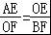，
∴OF=4，
∴B（4，2），
∴k=4×2=8；
（2）∵直线OA过A（﹣1，2），
∴直线AO的解析式为y=﹣2x，
∵MN∥OA，
∴设直线MN的解析式为y=﹣2x+b，
∴2=﹣2×4+b，
∴b=10，
∴直线MN的解析式为y=﹣2x+10，
∵直线MN交x轴于点M，交y轴于点N，
∴M（5，0），N（0，10），
解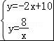得，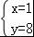或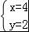，
∴C（1，8），
∴△OBC的面积=S△OMN﹣S△OCN﹣S△OBM=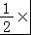5×10﹣×10×1﹣×5×2=15．
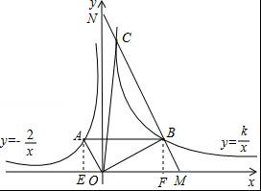

22．为积极响应政府提出的“绿色发展•低碳出行”号召，某社区决定购置一批共享单车．经市场调查得知，购买3辆男式单车与4辆女式单车费用相同，购买5辆男式单车与4辆女式单车共需16000元．
（1）求男式单车和女式单车的单价；
（2）该社区要求男式单比女式单车多4辆，两种单车至少需要22辆，购置两种单车的费用不超过50000元，该社区有几种购置方案？怎样购置才能使所需总费用最低，最低费用是多少？[来源:学#科#网]
【考点】CE：一元一次不等式组的应用；9A：二元一次方程组的应用．
【分析】（1）设男式单车x元/辆，女式单车y元/辆，根据“购买3辆男式单车与4辆女式单车费用相同，购买5辆男式单车与4辆女式单车共需16000元”列方程组求解可得；
（2）设购置女式单车m辆，则购置男式单车（m+4）辆，根据“两种单车至少需要22辆、购置两种单车的费用不超过50000元”列不等式组求解，得出m的范围，即可确定购置方案；再列出购置总费用关于m的函数解析式，利用一次函数性质结合m的范围可得其最值情况．
【解答】（2017恩施数学试题）解：（1）设男式单车x元/辆，女式单车y元/辆，
根据题意，得：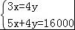，
解得：，
答：男式单车2000元/辆，女式单车1500元/辆；

（2）设购置女式单车m辆，则购置男式单车（m+4）辆，
根据题意，得：，
解得：9≤m≤12，
∵m为整数，
∴m的值可以是9、10、11、12，即该社区有四种购置方案；
设购置总费用为W，
则W=2000（m+4）+1500m=3500m+8000，
∵W随m的增大而增大，
∴当m=9时，W取得最小值，最小值为39500，
答：该社区共有4种购置方案，其中购置男式单车13辆、女式单车9辆时所需总费用最低，最低费用为39500元．

23．如图，AB、CD是⊙O的直径，BE是⊙O的弦，且BE∥CD，过点C的切线与EB的延长线交于点P，连接BC．
（1）求证：BC平分∠ABP；
（2）求证：PC2=PB•PE；
（3）若BE﹣BP=PC=4，求⊙O的半径．

【考点】MC：切线的性质；KD：全等三角形的判定与性质；S9：相似三角形的判定与性质．
【分析】（1）由BE∥CD知∠1=∠3，根据∠2=∠3即可得∠1=∠2；
（2）连接EC、AC，由PC是⊙O的切线且BE∥DC，得∠1+∠4=90°，由∠A+∠2=90°且∠A=∠5知∠5+∠2=90°，根据∠1=∠2得∠4=∠5，从而证得△PBC∽△PCE即可；
（3）由PC2=PB•PE、BE﹣BP=PC=4求得BP=2、BE=6，作EF⊥CD可得PC=FE=4、FC=PE=8，再Rt△DEF≌Rt△BCP得DF=BP=2，据此得出CD的长即可．
【解答】解：（1）∵BE∥CD，
∴∠1=∠3，
又∵OB=OC，
∴∠2=∠3，
∴∠1=∠2，即BC平分∠ABP；

（2）如图，连接EC、AC，

∵PC是⊙O的切线，
∴∠PCD=90°，
又∵BE∥DC，
∴∠P=90°，
∴∠1+∠4=90°，[来源:Zxxk.Com]
∵AB为⊙O直径，
∴∠A+∠2=90°，
又∠A=∠5，
∴∠5+∠2=90°，
∵∠1=∠2，
∴∠5=∠4，
∵∠P=∠P，
∴△PBC∽△PCE，
∴=，即PC2=PB•PE；

（3）∵BE﹣BP=PC=4，
∴BE=4+BP，
∵PC2=PB•PE=PB•（PB+BE），
∴42=PB•（PB+4+PB），即PB2+2PB﹣8=0，
解得：PB=2，
则BE=4+PB=6，
∴PE=PB+BE=8，
作EF⊥CD于点F，
∵∠P=∠PCF=90°，
∴四边形PCFE为矩形，
∴PC=FE=4，FC=PE=8，∠EFD=∠P=90°，
∵BE∥CD，
∴=，
∴DE=BC，
在Rt△DEF和Rt△BCP中，
∵，
∴Rt△DEF≌Rt△BCP（HL），
∴DF=BP=2，
则CD=DF+CF=10，
∴⊙O的半径为5．
[来源:Z。xx。k.Com]
24．如图，已知抛物线y=ax2+c过点（﹣2，2），（4，5），过定点F（0，2）的直线l：y=kx+2与抛物线交于A、B两点，点B在点A的右侧，过点B作x轴的垂线，垂足为C．
（1）求抛物线的解析式；
（2）当点B在抛物线上运动时，判断线段BF与BC的数量关系（＞、＜、=），并证明你的判断；
（3）P为y轴上一点，以B、C、F、P为顶点的四边形是菱形，设点P（0，m），求自然数m的值；
（4）若k=1，在直线l下方的抛物线上是否存在点Q，使得△QBF的面积最大？若存在，求出点Q的坐标及△QBF的最大面积；若不存在，请说明理由．

【考点】HF：二次函数综合题．
【分析】（1）利用待定系数法求抛物线解析式；
（2）设B（x， x2+1），而F（0，2），利用两点间的距离公式得到BF2=x2+（x2+1﹣2）2=，再利用配方法可得到BF=x2+1，由于BC=x2+1，所以BF=BC；
（3）如图1，利用菱形的性质得到CB=CF=PF，加上CB=FB，则可判断△BCF为等边三角形，所以∠BCF=60°，则∠OCF=30°，于是可计算出CF=4，所以PF=CF=4，从而得到自然数m的值为6；
（4）作QE∥y轴交AB于E，如图2，先解方程组得B（1+，3+），设Q（t， t2+1），则E（t，t+2），则EQ=﹣t2+t+1，则S△QBF=S△EQF+S△EQB=•（1+）•EQ=•（1+）•）（﹣t2+t+1），然后根据二次函数的性质解决问题．
【解答】（2017恩施数学试题）解：（1）把点（﹣2，2），（4，5）代入y=ax2+c得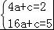，解得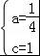，
所以抛物线解析式为y=x2+1；
（2）BF=BC．
理由如下：
设B（x， x2+1），而F（0，2），
∴BF2=x2+（x2+1﹣2）2=x2+（x2﹣1）2=（x2+1）2，
∴BF=x2+1，
∵BC⊥x轴，
∴BC=x2+1，
∴BF=BC；
（3）如图1，m为自然数，则点P在F点上方，
∵以B、C、F、P为顶点的四边形是菱形，
∴CB=CF=PF，
而CB=FB，
∴BC=CF=BF，
∴△BCF为等边三角形，
∴∠BCF=60°，
∴∠OCF=30°，
在Rt△OCF中，CF=2OF=4，
∴PF=CF=4，
∴P（0，6），
即自然数m的值为6；
（4）作QE∥y轴交AB于E，如图2，
当k=1时，一次函数解析式为y=x+2，
解方程组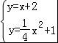得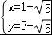或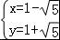，则B（1+，3+），
设Q（t， t2+1），则E（t，t+2），
∴EQ=t+2﹣（t2+1）=﹣t2+t+1，
∴S△QBF=S△EQF+S△EQB=•（1+）•EQ=•（1+））（﹣t2+t+1）=﹣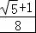（t﹣2）2++1，
当t=2时，S△QBF有最大值，最大值为+1，此时Q点坐标为（2，2）．
